Önéletrajz
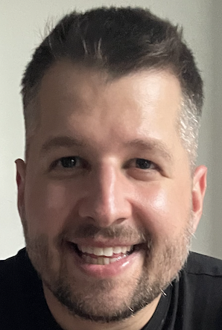
Dr. Pavlekovics Márk
Pécs, 1990.09.14.
ELÉRHETŐSÉG
E-mail: pavlekovics.mark@jahndelpest.hu
TANULMÁNYOK
Általános orvostudomány (MD) 2012–2019
Pécsi Tudományegyetem, Általános Orvostudományi Kar — Pécs
PhD-képzés — Transzlációs medicina 2021–
Semmelweis Egyetem, Transzlációs Medicina Intézet — Budapest
Neurológia szakvizsga 2026
MUNKAHELYEK
Neurológus szakorvos 2019–
Jahn Ferenc Dél-pesti Kórház és Rendelőintézet, Neurológia Osztály — Budapest
Tudományos segédmunkatárs 2023–2026
Transzlációs Idegtudományi Nemzeti Laboratórium — Budapest
SZAKMAI ÉRDEKLŐDÉS
Magyarország jelenlegi legnagyobb neuroimmunológiai kórképekkel foglalkozó központjában dolgozom, így érdeklődésem is leginkább ezek felé a kórképek felé terelődött. PhD-tanulmányaim alatt döntően a myasthenia gravisszal és a neuromyelitis optica betegség epidemiológiájával, patofiziológiájával és a kezelési protokollok kialakításával foglalkozom. Myastheniával kapcsolatos kutatásomat Q1-es folyóiratban publikáltuk. 2023 óta részt veszek a Transzlációs Idegtudományi Nemzeti Laboratóriumban a sclerosis multiplex és a myasthenia gravis országos regiszterének fejlesztésében. 2024 óta myastheniával élő betegek ambuláns ellátásával is foglalkozom.
Emellett a kognitív hanyatlással járó kórképek már az egyetemen érdeklődésem középpontjába kerültek; szakdolgozatom témája az Alzheimer-kór.

PUBLIKÁCIÓK
Pavlekovics M et al. Plasma Exchange versus Intravenous Immunoglobulin in Worsening Myasthenia Gravis: A Systematic Review and Meta-Analysis with Special Attention to Faster Relapse Control. Biomedicines 2023; 11(12):3180. doi: 10.3390/biomedicines11123180
Huszár Z, Engh MA, Pavlekovics M et al. Risk of Conversion to Mild Cognitive Impairment or Dementia Among Subjects with Amyloid and Tau Pathology: A Systematic Review and Meta-Analysis. Alzheimer’s Research & Therapy 2024; 16(1):81. doi: 10.1186/s13195-024-01455-2
KONFERENCIA-ELŐADÁSOK
Magyar Neuroimmunológiai Társaság kongresszusa 2020
Előadó — online
Magyar Neuroimmunológiai Társaság kongresszusa 2021
Előadó
Magyar Neuroimmunológiai Társaság kongresszusa 2022
Előadó
9th Congress of the European Academy of Neurology (EAN) 2023
Poszter-előadó — Budapest
Magyar Neuroimmunológiai Társaság kongresszusa 2023
Előadó
Magyar Neuroimmunológiai Társaság kongresszusa 2024
Előadó
NYELVTUDÁS
- Magyar — anyanyelv
- Horvát — anyanyelv / folyékony
- Angol — szakmai szint

